«ПРИНЯТО» «УТВЕРЖДАЮ»
На педагогическом совете Заведующий структурного подразделения
Структурного подразделения д/с «Рябинка» ______________________________
Председатель педагогического совета ________________________________
_______________________
_______________________

План мероприятий на летний оздоровительный период

2012 год

ГБОУ СОШ с. Воскресенка
структурное подразделениедетский сад «Рябинка».

Задачи на летний период.
- Создать условии, обеспечивающие охрану жизни и здоровья детей, предупреждение заболеваемости и травматизма.
- Реализовать систему мероприятий, направленных на оздоровление и физическое развитие детей. Их нравственное воспитание, развитие любознательности и познавательной активности, формирование культурно-гигиенических и трудовых навыков.
- Осуществить педагогическое и медицинское просвещение родителей по вопросам воспитания и оздоровления детей в летний период.

План физкультурно-оздоровительной работы в летний период
Физкультурно-оздоровительные мероприятия
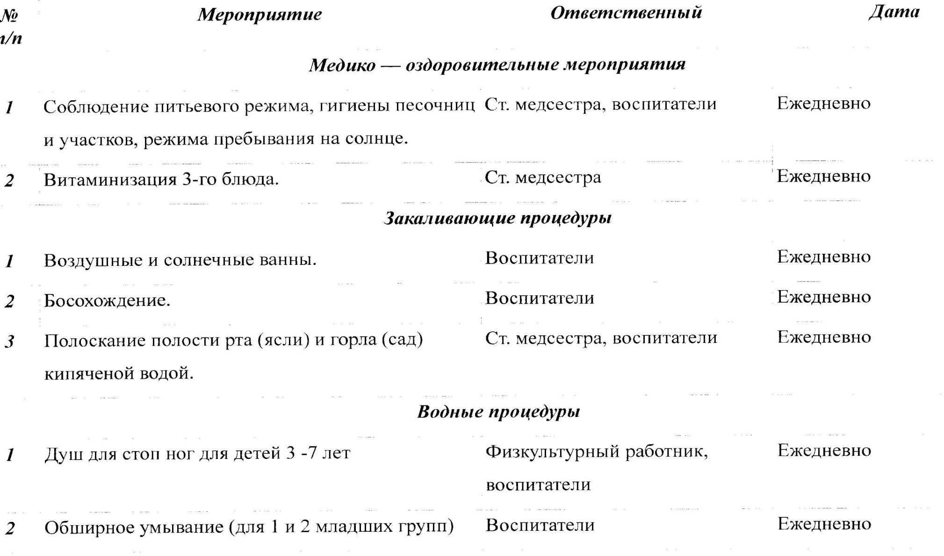

ОБОРУДОВАНИЕ И ОСНАЩЕНИЕ ПЕДАГОГИЧЕСКОГО ПРОЦЕССА
Мероприятия | Ответственные | Дата проведения
1.Ремонт. изготовление и приобретение атрибутов по физическому воспитанию | Заведующий  Инструктор по физо | В течение лета
2.Пополнение методического кабинета литературой. | Ст.воспитатель | В течение лета
3.Консультирование и оформление игровых зон во всех возрастных группах | Ст.воспитатель | В течение лета
4.Изготовление оформления к сезонным праздникам и развлечениям | воспитатели | В течение лета
5.Изготовление дидактических игр | воспитатели | В течение лета
6.Консультирование и организация работы с детьми на огороде, на участке | воспитатели | В течение лета
7.Организация выставок методической литературы | Ст.воспитатель | В течение лета
8.Анализ работы за учебный год и составление проекта годового плана на 2012-2013 уч.год | Ст.воспитатель | Май - июнь
9.Отчет воспитателей групп о проведенной работе за год. Результаты диагностики | Ст.воспитатель  воспитатели | Май - июнь
10.Анализ физкультурно-оздоровительной работы за год | Инструктор по физо | Май - июнь

Работа с родителями.
№ | Содержание работы | Возраст детей | Срок | Ответственные
1 | Оформление «Уголка родителей» в группах:  - режим дня, сетка занятий;  - рекомендации по воспитанию детей летом;  - рекомендации по экологическому воспитанию;  - рекомендации по познавательному развитию |  | Июнь | воспитатели
2 | Оформление «Уголка здоровья» для родителей в группах:  - профилактика солнечного и теплового ударов;  - профилактика кишечных инфекций;  - организация естественных закаливающих процедур |  | Июнь | Воспитатели, мед. сестра
3 | Консультация для родителей «Как организовать летний отдых ребенка». |  | Июнь | Воспитатели, мед. сестра
4 | Консультация для родителей «Как обеспечить безопасность детей летом». |  | Июль | Ст. воспитатель, мед. сестра
5 | Консультация для родителей вновь поступивших детей «Адаптация детей к условиям детского сада» |  | Август | Ст. воспитатель, заведующий, мед. сестра
6 | Родительское собрание «Безопасность детей на дорогах» |  | Август | Воспитатели
7 | Посильное участие родителей в озеленении и оформлении участка и ремонте группы |  | В течении ЛОП | Воспитатели
Методическая работа.
№ | Содержание работы | Возраст детей | Срок | Ответственные
1 | Консультации для воспитателей:  - планирование воспитательно-образовательной работы в летний период;  - «Питьевой режим»  - «Оформление участка детского сада в летний период»  - «Оздоровление детей в ЛОП»  - «Как обеспечить безопасность летом»  - «Подвижные игры на участке летом»  - «Организация работы по развитию движений на прогулке»  - «Экологическое воспитание детей летом»  - «Нравственно патриотическое воспитание детей летом»  - «Формирование основ безопасности поведения детей на дорогах» |  | Май  Июнь  Июль  Август | Ст. воспитатель  Инструктор по физкультуре, ст. воспитатель  Ст. воспитатель
2 | Выставка методических пособий, статей и журналов по работе с детьми в летний период |  | Июнь | Ст. воспитатель
3 | Индивидуальная работа с воспитателями (по запросам) |  | В течении ЛОП | Ст. воспитатель
Контроль и руководство.
№ | Содержание работы | Возраст детей | Срок | Ответственные
1 | Смотр – конкурс по подготовке групп и участков детского сада к ЛОП |  | июнь | Заведующий,  ст. воспитатель, воспитатели
2 | Утренний прием (гимнастика на воздухе, прогулки) |  | В течении ЛОП | Ст. воспитатель, мед. сестра
3 | Проверка наличия и сохранности выносного материала |  | В течении ЛОП | Заведующий
4 | Выполнение инструкций |  | В течении ЛОП | Ст. воспитатель, мед. сестра
5 | Организация питания:  - документация по питанию, 10-денвное меню;  - витаминизация, контроль калорийности пищи |  | В течении ЛОП | Ст. воспитатель, мед. сестра
6 | Закаливание, проведение физкультурных игр и развлечений |  | В течении ЛОП | Ст. воспитатель, мед. сестра
7 | Планирование и организация познавательной деятельности детей |  | В течении ЛОП | Ст. воспитатель
8 | Организация работы по изучению ПДД |  | В течении ЛОП | Ст. воспитатель
9 | Работа с родителями |  | В течении ЛОП | Ст. воспитатель
Профилактическая работа.
№ | Содержание работы | Возраст детей | Срок | Ответственные
1 | Инструктаж с сотрудниками детского сада:  - По организации охраны жизни и здоровья детей;  - Предупреждению детского травматизма;  - Предупреждению отравления детей ядовитыми растениями и грибами;  - охране труда и выполнению требований ТБ на рабочем месте;  - Оказание первой помощи при солнечном и тепловом ударе;  - Профилактике пищевых отравлений и кишечных инфекций |  | Май - Июнь | Заведующий  Мед. сестра
2 | Собеседование с воспитателями:  - О рекомендациях врача часто болеющим детям;  - О правильной организации закаливающих процедур;  - По оказанию первой помощи |  | Июнь | Мед. сестра
3 | Оформление санитарных бюллетеней:  - «Кишечная инфекция»  - «Профилактика глазного травматизма»  - «Овощи, фрукты, витамины» |  | В течении ЛОП | Мед.сестра
4 | Беседы с детьми:  - «Болезни грязных рук»  - «Ядовитые грибы и растения»  - «Как уберечься от пагубного воздействия солнца»  - «Закаляйся, если хочешь быть здоров»  - «Наш друг – светофор»  - «Что можно и что нельзя» |  | Июнь - август | Мед. сестра, воспитатели групп

Воспитательно – образовательная работа с детьми.
№ | Содержание работы | Возраст детей | Срок | Ответственные
1 | Календарное планирование согласно методическим рекомендациям «Особенности планирования воспитательно образовательной работы в летний период» |  | В течении ЛОП | воспитатели
2 | Одно обязательное занятие в день(музыкальное. Физкультурное, ИЗО) согласно сетке занятий на ЛОП | Все возрастные группы | Июнь - август | Муз. руководитель, инструктор по физ. воспит., воспитатели
3 | Музыкальные и физкультурные развлечения 1 раз в неделю, согласно планам | Все возрастные группы | В течении ЛОП | Муз. руководитель, инструктор по физ. воспит., воспитатели
4 | Игровая деятельность, согласно требованиям программы | Все возрастные группы | В течении ЛОП | воспитатели
5 | Работа с детьми по предупреждению бытового и дорожного травматизма. Беседы, развлечения, игры по ознакомлению с правилами дорожного движения, экскурсии | Все возрастные группы | В течении ЛОП | воспитатели
6 | Экскурсии и целевые прогулки с детьми за территорию детского сада:  - экскурсия в детскую библиотеку  - целевая прогулка к школе | Старший дошкольный возраст | Июнь  август | воспитатели
7 | Экологическое воспитание детей: беседы, прогулки, экскурсии в ближайшее природное окружение, наблюдения, эксперименты с живой и неживой природой, труд на участке, в цветнике и пр. | Все возрастные группы | В течении ЛОП | воспитатели

Оздоровительная работа с детьми.

№ | Содержание работы | Возраст детей | Срок | Ответственные
1 | Максимальное пребывание детей на свежем воздухе (утренний прием, гимнастика, физкультурные занятия, прогулки, развлечения) | Все возрастные группы | В течении ЛОП | Воспитатели, инструктор по физ. воспитанию.
2 | Создание условий для повышения двигательной активности детей на свежем воздухе путем расширения ассортимента выносного оборудования | Все возрастные группы | Июнь | Ст. воспитатель, воспитатели
3 | Осуществление различных видов естественного закаливания в течении дня (воздушные и солнечные ванны, босохождение) | Все возрастные группы | В течении ЛОП | Мед. сестра, воспитатели
4 | Индивидуальная и подгрупповая работа с детьми по развитию основных движений на прогулке | Все возрастные группы | В течении ЛОП | Инструктор по физ. воспитанию, воспитатели
5 | Ежедневная витаминизация блюд | Все возрастные группы | В течении ЛОП | Мед. сестра

Работа с детьми.
№ | Содержание работы | Возраст детей | Срок | Ответственные
1 | Праздник, посвященный Дню защиты детей:  «Здравствуй, солнце! Здравствуй, лето!» | Старший возраст | Июнь | Ст. воспитатель,  муз. руководитель, инструктор по физ. воспитанию
2 | «Мама, папа, я – спортивная семья» | Средний возраст |  | инструктор по физ. воспитанию
3 | Неделя осторожного перехода (развлечения, беседы, целевые прогулки) | Все возрастные группы |  | воспитатели
4 | Конкурс рисунков на асфальте | Все возрастные группы |  | воспитатели
5 | Беседы с детьми: «Мой дом, моя страна!» | Старший возраст |  | воспитатели
6 | Развлечение: «Уроки королевы садов!» | Старший возраст | Июль | Ст. воспитатель,  муз. руководитель
7 | «Мой веселый звонкий мяч» - физкультурное развлечение | Средний возраст |  | Инструктор по физ. воспитанию
8 | Неделя здоровья (мероприятия по оздоровлению, беседы, развлечения) | Все возрастные группы |  | Воспитатели, мед. сестра, инструктор по физ. воспитанию
9 | Беседы с детьми о безопасности, правилах поведения дома и на улице | Все возрастные группы |  | воспитатели
10 | Развлечение «Осторожно опасность!» | Старший возраст | Август | Воспитатели, муз. руководитель, инструктор по физ. воспитанию
11 | Малые Олимпийские игры | Старший возрас |  | Инструктор по физ. воспитанию
12 | Неделя любимого города (развлечения, беседы, экскурсии) | Все возрастные группы |  | Воспитатели, ст. воспитатель

